Faretto Led da incasso 60W 3x20w Faro led CoB incasso Orientabile

Faretto Led Cob orientabile da incasso 3x20w (60w) , triplo luci direzionabile, Il faro è completo di tutto basta montarlo su un controsoffitto.
Caratteristiche Tecniche:
- faro led orientabile da 3 luci
- Foro incasso consigliato 465x160mm (46.5cm x 16cm)
- Temperatura luce : naturale 4200k
- Certificati : Ce e Rhos
- Dimensioni guardare le foto per le altre misure
- 230v
- completo di mollette per il fissaggio
- Rifiniture: Bianco e nero
- Materiale : corpo in metallo per un buon dissipatore di calore
- Consumo totale: 60w
- classe consumo AAA
- Led Cob 3pz
- 6000lumens
- Forma faretto Rettangolare
- Durata >20.000 ore
- Angolo di illuminazione 120°
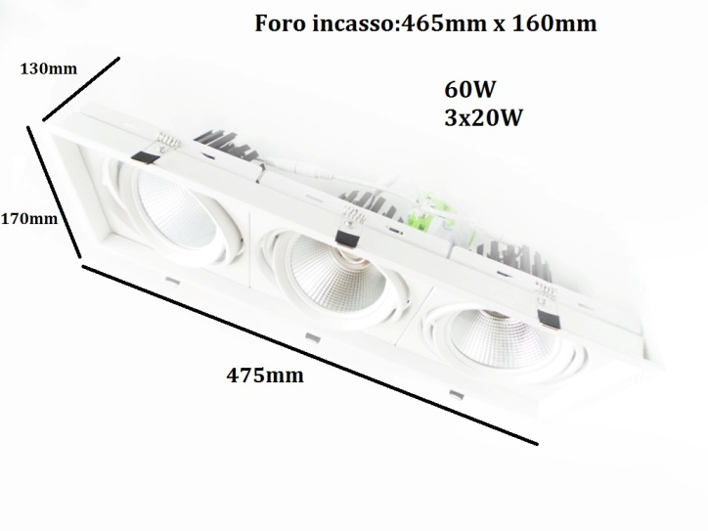
- Temperatura di lavoro -20°C +50°C
